Universidad Tecnológica de Durango
Tecnologías de la Información
Informe Técnico de la Base de Datos
Alumnos:

- Barraza Torres Jesús Daniel
- Cardiel Mares Emiliano Arturo
- Flores Hernández José Fernando
- Rivera Leyva Sebastián
- Rodríguez Sánchez Carlos Manuel
6°A BIS
Docente:
- Omar Antonio Goméz Arreola
Julio 2026

1. Modelo Entidad-Relación
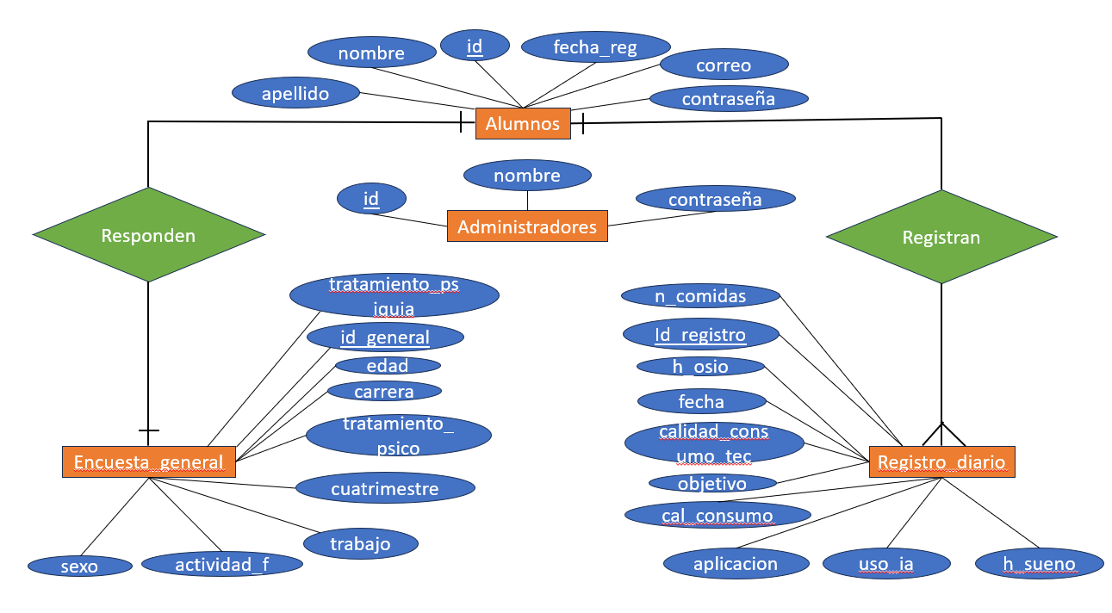
Las entidades principales son:
- Alumnos
- Encuesta_General
- Registro_Diario
- Administradores

1.1 Entidad Alumnos
Esta entidad almacena la información básica de cada estudiante registrado en la aplicación.
Atributos
Atributo | Descripción
id | Identificador único del alumno.
nombre | Nombre del estudiante.
apellido | Apellidos del estudiante.
correo | Correo electrónico utilizado para iniciar sesión.
contraseña | Contraseña cifrada del usuario.
fecha_reg | Fecha de registro del usuario.
Esta entidad funciona como el núcleo de la base de datos, ya que tanto la encuesta inicial como los registros diarios pertenecen a un alumno específico.

1.2 Entidad Encuesta_General
Contiene la información obtenida durante el primer ingreso del usuario a la aplicación.
Esta encuesta únicamente se responde una vez y permite caracterizar el perfil del estudiante.
Atributos
- edad
- sexo
- carrera
- cuatrimestre
- actividad_f
- trabajo
- tratamiento_psiquia
- tratamiento_psico
- burnout_previo
Estos datos sirven como variables independientes para futuros análisis de burnout.

1.3 Entidad Registro_Diario
Almacena la información que el estudiante registra diariamente.
Los datos obtenidos permiten construir un historial de hábitos y comportamientos.
Atributos
- fecha
- horas de sueño
- calidad del sueño
- número de comidas
- calorías consumidas
- horas de ocio
- consumo tecnológico
- uso de IA
- aplicación utilizada
- pregunta de objetivo
Esta información constituye la principal fuente de datos para el análisis del estado del estudiante.

1.4 Entidad Administradores
Contiene las credenciales de los administradores del sistema.
Atributos
- id
- nombre
- contraseña
Esta entidad está separada de los alumnos debido a que ambos tipos de usuarios poseen funciones completamente distintas dentro de la aplicación.

2. Relaciones entre entidades
Se definieron dos relaciones principales.
- Responden
Relaciona a un alumno con la encuesta general.
Cardinalidad:
Alumno (1) ───── (1) Encuesta_General
Cada alumno responde una única encuesta general.
Cada encuesta pertenece únicamente a un alumno.
- Registran
Relaciona a un alumno con sus registros diarios.
Cardinalidad:
Alumno (1) ───── (N) Registro_Diario
Un alumno puede registrar múltiples registros diarios.
Cada registro diario pertenece únicamente a un alumno.

3. Modelo Lógico
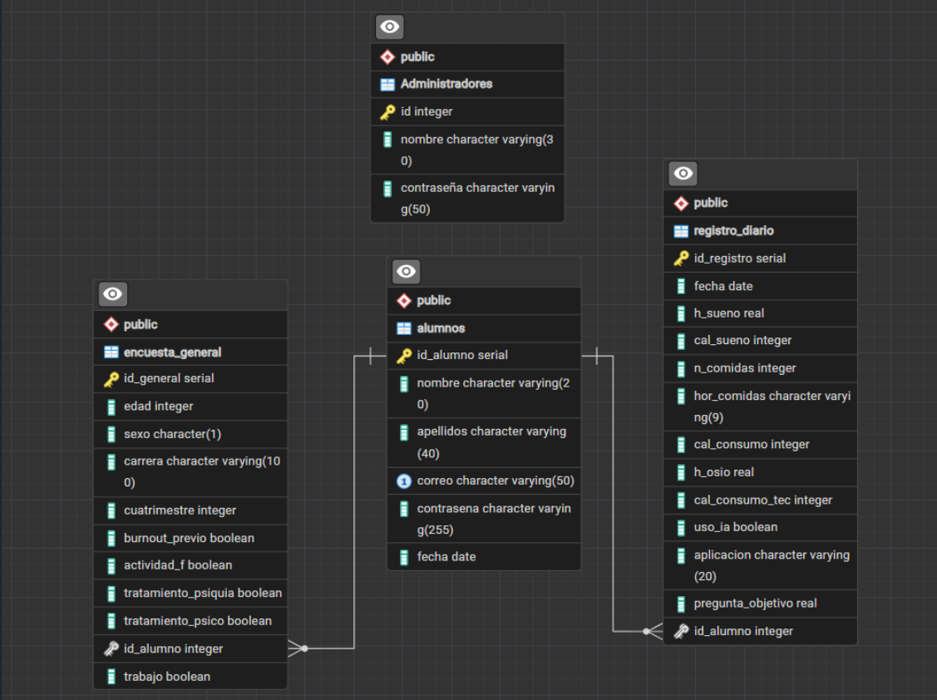
Las tablas creadas fueron:
- alumnos
- encuesta_general
- registro_diario
- administradores
Cada tabla cuenta con una llave primaria y las relaciones fueron implementadas mediante llaves foráneas.

4. Descripción de las Tablas

Tabla alumnos
Esta tabla almacena la información de autenticación e identificación de los estudiantes.
Campo | Tipo
id_alumno | SERIAL (PK)
nombre | VARCHAR(20)
apellidos | VARCHAR(40)
correo | VARCHAR(50) UNIQUE
contrasena | VARCHAR(255)
fecha | DATE

Llave primaria
id_alumno

Tabla encuesta_general
Almacena los datos generales del estudiante obtenidos durante el registro inicial.
Campo | Tipo
id_general | SERIAL (PK)
edad | INTEGER
sexo | CHAR(1)
carrera | VARCHAR(100)
cuatrimestre | INTEGER
burnout_previo | BOOLEAN
actividad_f | BOOLEAN
tratamiento_psiquia | BOOLEAN
tratamiento_psico | BOOLEAN
trabajo | BOOLEAN
id_alumno | INTEGER (FK)

Llave foránea
id_alumno referencia a:
alumnos(id_alumno)

Tabla registro_diario
Contiene el historial diario registrado por el estudiante.
Campo | Tipo
id_registro | SERIAL (PK)
fecha | DATE
h_sueno | REAL
cal_sueno | INTEGER
n_comidas | INTEGER
hor_comidas | VARCHAR(9)
cal_consumo | INTEGER
h_ocio | REAL
cal_consumo_tec | INTEGER
uso_ia | BOOLEAN
aplicacion | VARCHAR(20)
pregunta_objetivo | REAL
id_alumno | INTEGER (FK)
id_registro | SERIAL (PK)
fecha | DATE
h_sueno | REAL
cal_sueno | INTEGER

Llave foránea
id_alumno referencia a:
alumnos(id_alumno)

Tabla administradores
Almacena los usuarios con privilegios administrativos.
Campo | Tipo
id | INTEGER (PK)
nombre | VARCHAR(30)
contrasena | VARCHAR(50)

5. Integridad Referencial
La integridad referencial fue implementada mediante llaves foráneas que garantizan la consistencia entre las tablas.
Las restricciones establecidas aseguran que:
- No pueda existir una encuesta general sin un alumno asociado.
- No pueda existir un registro diario sin un alumno registrado.
- Cada correo electrónico sea único dentro del sistema.
- Cada registro diario pertenezca a un único estudiante.
Estas restricciones reducen la posibilidad de registros huérfanos y mantienen la coherencia de la información almacenada.

6. Justificación del Diseño
La estructura de la base de datos fue normalizada para evitar redundancia y facilitar el mantenimiento de la información.
Las decisiones principales fueron:
- Separar la información personal de los registros diarios para evitar repetir datos del alumno en cada registro.
- Mantener la encuesta general en una tabla independiente debido a que únicamente se responde una vez.
- Utilizar una relación de uno a muchos entre alumnos y registros diarios, permitiendo almacenar un historial completo de cada estudiante.
- Implementar una tabla exclusiva para administradores, diferenciando claramente sus permisos respecto a los estudiantes.
- Emplear claves primarias autoincrementales (SERIAL) para garantizar la unicidad de cada registro.
- Utilizar claves foráneas para asegurar la integridad referencial entre las entidades relacionadas.

7. Flujo de Información
El funcionamiento de la base de datos sigue la siguiente secuencia:
- El estudiante crea una cuenta en la aplicación, generando un registro en la tabla alumnos.
- Durante el primer acceso responde la encuesta general, cuyos datos se almacenan en la tabla encuesta_general y se vinculan mediante id_alumno.
- Cada día el estudiante completa el formulario de seguimiento, generando un nuevo registro en registro_diario asociado a su identificador.
- Los administradores acceden mediante sus propias credenciales almacenadas en la tabla administradores, desde donde pueden consultar y analizar la información recopilada.

